МБОУ Васильевская МООШ

Классный час,
посвященный 70-ти летию освобождения
Тёмкинского района от немецко – фашистских захватчиков

«Путешествие по памятным местам»

Классный руководитель:
учитель начальных классов
Зуева М.Ю.

2013 год
Цель:
- Формирование у школьников нравственно-патриотических качеств;
- воспитание любви и уважения к своему народу, к истории своей страны и своего района.

Задачи:
- Создание условий для более глубокого ознакомления учащихся с событиями Великой Отечественной войны 1941-1945 годов, связанными с историей нашего района.
- Повышение интереса к военной истории.
- Познакомить учащихся с братскими могилами, находящимися на территории Темкинского района Смоленской области.

Оформление:
Презентация «Путешествие по памятным местам Тёмкинского района»

Ход классного часа.
На проселках России,
У деревни любой
Есть могилы простые
Под фанерной звездой.
Тут от вражеской пули
Пал безвестный солдат.
И с тех пор в карауле
Тут березки стоят.(Слайд 2.)
- Актуализировать знания о дне освобождения района от немецко-фашистских захватчиков.
Есть события, даты, имена людей, которые вошли в историю района, страны и даже в историю всей Земли. О них пишут книги, рассказывают легенды, сочиняют стихи, музыку. Главное же – о них помнят. И эта память передаётся из поколения в поколение и не даёт померкнуть далёким дням и событиям. Одним из таких событий стала Великая Отечественная война нашего народа против фашистской Германии. Память о ней должен сохранить каждый.
Весь под ногами шар земной.
Живу. Дышу. Пою.
Но в памяти всегда со мной
Погибшие в бою.

Пусть всех имён не назову,
Нет кровнее родни.
Не потому ли я живу,
Что умерли они?
На рассвете 22 июня 1941 года началась Великая Отечественная война. Долгие 4 года до 9 мая 1945 года наши деды и прадеды боролись за освобождение родины от фашизма. Они делали это ради будущих поколений, ради нас. Давайте рассказывать об этой войне нашим детям и внукам, чтобы помнили.
Июнь… Клонился к вечеру закат.
И белой ночи разливалось море,
И раздавался звонкий смех ребят,
Не знающих, не ведающих горя.

Июнь… Тогда ещё не знали мы,
Со школьных вечеров шагая,
Что завтра будет первый день войны,
А кончится она лишь в 45- м, в мае.

Казалось, было холодно цветам,
И от росы они слегка поблёкли.
Зарю, что шла по травам и кустам.
Обшарили немецкие бинокли.

Такою всё дышало тишиной,
Что вся земля ещё спала, казалось,
Кто знал, что между миром и войной ,
Всего, каких – то 5 минут осталось.
Годы войны – это короткий исторический этап в жизни нашего района. Но он огромен по масштабам величия подвига темкинцев и по тому трагизму, который принесла война в каждую семью.
В годы Великой Отечественной войны Тёмкино – одно из мест ожесточенных боев.
С первых же дней войны добровольцы нашего района были в числе тех, кто мужественно стоял на защите Отечества. По призыву и добровольно уходили на фронт. В первые дни войны было призвано в Красную армию 6 342 человека. Это практически каждый десятый из жителей района, самый молодой, самый сильный, самый трудоспособный.
Мирно страна проснулась
В этот июньский день,
Только что развернулась
В скверах её сирень.
Радуясь солнцу и миру,
Утро встречала Москва.
Вдруг разнеслись по эфиру
Памятные слова…
Голос уверенно-строгий
Сразу узнала страна.
Утром у нас на пороге

Заполыхала война
(Н.Сидоренко)
(Слайд 3). В период Великой Отечественной войны 1941-45 гг. территория района была ареной жестоких боев – в период Смоленского оборонительного сражения 1941 г., а затем во время наступления советских войск после разгрома немцев под Москвой.
В начале октября 1941 года на дорогах нашего района появились первые немцы. Уже 11 октября 183-я немецкая пехотная дивизия захватила деревни Горы, Кикино, Селенки. Враг шел вперед, но жители района отважно боролись с фашистами. На территории района действовали 4 партизанских отряда. Несмотря на смертельную опасность, многие жители района помогали раненым красноармейцам и партизанам. Но враг был силен и жесток. На нашей земле проходили ожесточенные бои, но ценой тысяч жизней, наш район был освобожден 9 марта 1943 года.
Освобождение досталось дорогой ценой. Тысячи жизней молодых солдат были положены ради победы. В оборонительных и наступательных боях на Тёмкинской земле погибли и умерли от ран тысячи бойцов и офицеров Красной Армии. Они покоятся в 9 братских могилах и на Поле Памяти.
В районе Тёмкинском усеяны поля
Останками солдат непогребённых.
Многострадальная Смоленская земля
Не стала здесь коленопреклонённой.

Спустя полвека после той войны
Погибшие в окрестностях селенья
Легли в могиле братской, где должны.
Все десять рот, что пали в том сраженье.
- Путешествие по памятным местам Темкинского района Смоленской области.

Сегодня мы совершим путешествие – экскурсию по памятным местам нашего района, побываем на братских могилах.
Братская могила № 1 расположена в центре поселка Темкино. В ней захоронены офицеры, сержанты и солдаты 160-й стрелковой дивизии 33 – армии, принявшие участие в освобождении Темкинского района и поселка Темкино, павшие смертью храбрых в боях за Родину. (Слайд 4.)

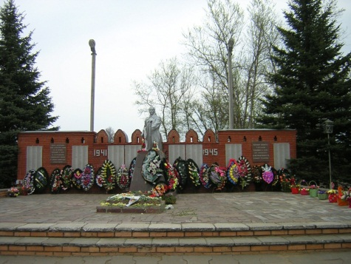

Всего в братской могиле № 1 захоронены останки 1500 погибших воинов.

Братская могила № 2 расположена на восточной окраине д. Батюшково Батюшковского сельского поселения. (слайд 5)
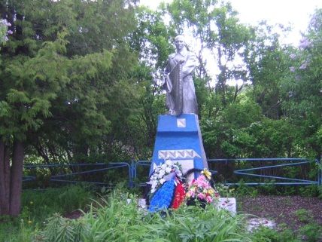
В братской могиле № 2 захоронены останки более 2000 погибших воинов.
Братская могила № 3 расположена на восточной окраине д. Бурково Павловского сельского поселения. (слайд 6)
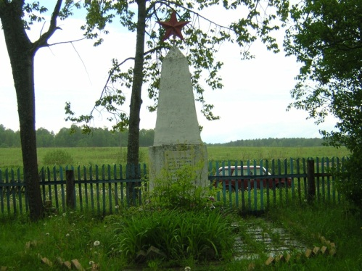
В братской могиле № 3 захоронены останки более 800 погибших воинов.
Братская могила № 4 расположена в нашей деревне, в д. Васильевское Васильевского сельского поселения. (слайд 7)
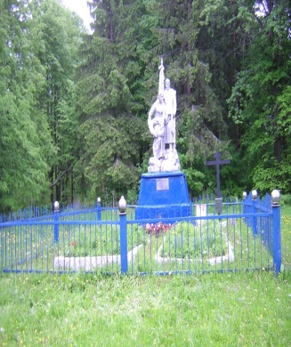

Братская могила до реконструкции
(слайд 8). В 2010 году состоялось воздвижении мемориала на братской могиле №4. Открытие объекта состоялось 4 ноября в селе Васильевское Темкинского района.
В братской могиле №4 захоронено более 2000 погибших воинов, имена которых высечены на граните мемориала, выполненного в виде полукруглой стелы высотой 3 метра и длиной 25 метров. Памятник был воздвигнут под руководством начальника Центрального таможенного управления Прусова С.Н.
На церемонии открытия мемориала участвовало около трёхсот человек, среди которых был заместитель губернатора Смоленской области Воробьёв А.П., глава Темкинского района Журавлёв Р.В., начальник Таможенного управления Смоленской области Князев В.А. и лица, представляющие Мытищинский муниципальный район.
Генеральный директор «Мытищинской Строительной Компании» Михаил Ярославский, открывая мемориал, отметил, что для присутствующих стало большой честью участие в воздвижении этого памятника. Вряд ли найдётся хоть одна семья в России, мимо которой прошла война. Память о героях войны мы обязаны хранить и передавать из поколения в поколение.
Строительство мемориала фактически стало данью памяти тем землякам, которые в военные годы вынесли на себе фашистскую оккупацию и воевали за Смоленскую землю. Директор МУП «УКСИ» А.В. Клепиков рассказал о том, что очень хорошо знает, сквозь какие лишения и невзгоды прошла Смоленщина во время Великой Отечественной войны. Артём Владимирович отметил, что его мать родилась в Кардымовском районе, а отец вырос в Гжатске. Пусть этот мемориал будет напоминанием для наших детей и внуков о том, какие подвиги совершали их отцы и деды.
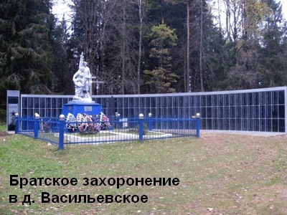(слайд 9)

Братская могила № 5 расположена в нашей деревне д. Вязищи Вязищенского сельского поселения. В ней захоронены останки более 900 погибших воинов. (слайд 10)

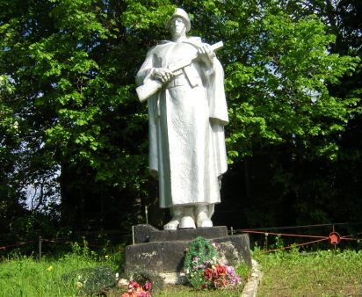
Братская могила № 6 расположена в д. Кикино Кикинского сельского поселения. Всего в братской могиле № 6.захоронены останки более 400 погибших воинов. (слайд 11)

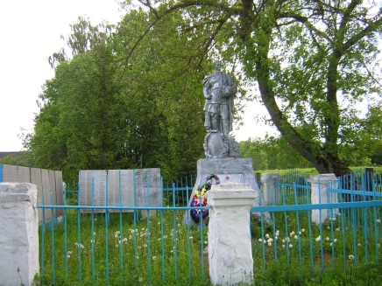
Братская могила № 7 расположена в д. Дубна Павловского сельского поселения. В ней захоронены останки более 1000 погибших воинов. (слайд 12)

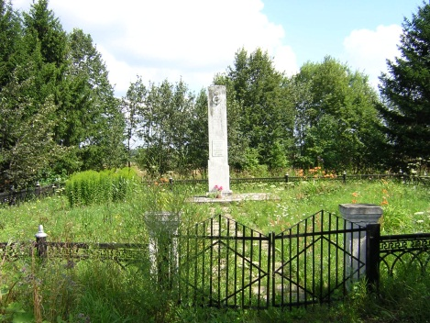
Братская могила № 8 расположена в д. Замыцкое Вязищенского сельского поселения.Всего в братской могиле № 8 захоронены останки более 1020 погибших воинов33-й и 43-й армий. (слайд 13)
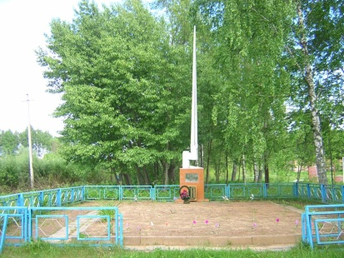

Братская могила № 9 – Поле Памяти, расположено в д.Овсяники Медведевского сельского поселения. (слайд 14)
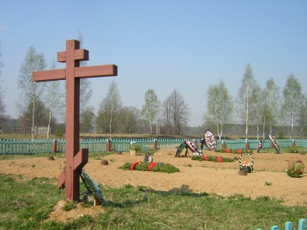

На темкинской земле неоднократно проходят «Вахты памяти». Последний раз «Вахта памяти» проводилась в Смоленской области Темкинском районе с 14 августа по 25 августа 2012 года. Во время проведения мероприятия было поднято 33 бойца из них 3 бойца с медальонами 2 читаемых и 1 на экспертизе и одна ложка с подписью «Горшаков». (слайд 15)

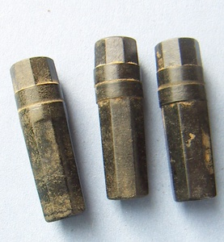
Солдатские медальоны.
Перезахоронение останков погибших воинов проходит на Поле памяти в д. Овсяники. (слайд 16)
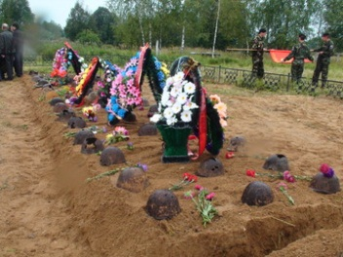
Братская могила № 10 расположенав 4-х км.южнее д. Замыцкое, близ бывшей д. Березки Вязищенского сельского поселения. (слайд 17)
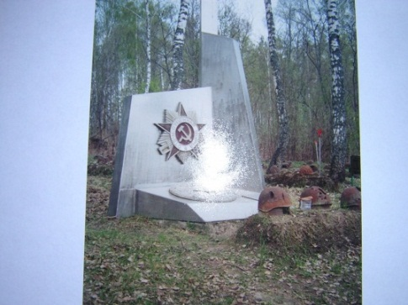
(слайд 18). В д. Колодезки Вязищенского сельского поселения находится памятник- печь, в честь всех 98-ми мирных жителей этой деревни, заживо сожженных («Темкинская Хатынь»).
3. Обобщение по теме.
Темкинская земля богата своей историей. События, развернувшиеся на территории Темкинского района в годы войны, стали важной составляющей финала Московской битвы. Мы гордимся подвигом своих земляков и будем вечно помнить их.
Живые! Помните о тех,
Чей прах лежит в могилах братских.
Ведь наш сегодняшний успех
Обязан подвигам солдатским!

